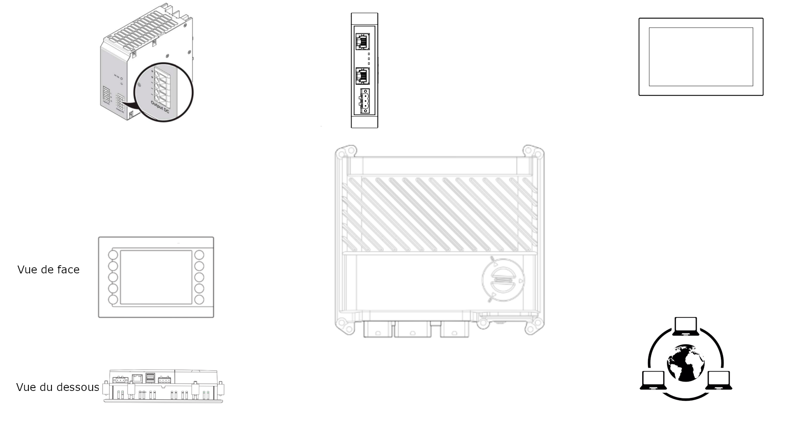

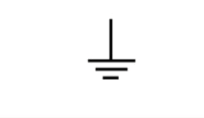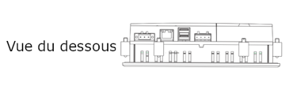

GND

Can hight (can_h)

Can low (can_l)

PowerPanel PP45

Terre

Ethernet

Neutre

Phase

Power of Ethernet

6COPOE

Calculateur X90

Alimentation 230-24V

PS1100

Ecran tactile FT50

Réseau Ethernet SN